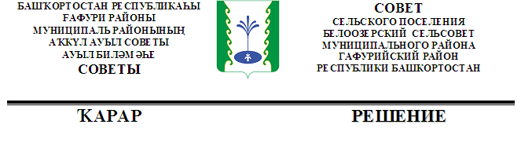

Об утверждении на 2018 год размера стоимости нового строительства (одного квадратного метра нежилых помещений) по сельскому поселению Белоозерский сельсовет муниципального района Гафурийский район Республики Башкортостан

В соответствии с Методикой определения годовой арендной платы за пользование муниципальным имуществом сельского поселения Белоозерский сельсовет муниципального района Гафурийский район Республики Башкортостан, утвержденной решением Совета сельского поселения Белоозерский сельсовет муниципального района Гафурийский район Республики Башкортостан от 22.12.2017 г. №106-139з « О порядке оформления прав пользования муниципальным имуществом сельского поселения Белоозерский сельсовет муниципального района Гафурийский район Республики Башкортостан и об определения годовой арендной платы за пользование муниципальным имуществом сельского поселения Белоозерский сельсовет муниципального района Гафурийский район Республики Башкортостан» Совет сельского поселения Белоозерский сельсовет муниципального района Гафурийский район Республики Башкортостан решил:
1. Утвердить на 2018 год размер стоимости нового строительства (одного квадратного метра общей площади нежилых помещений) равный 28 198 рублей.
2. Настоящее решение вступает в силу с 01 января 2018 года.
3. Опубликовать данное решение на информационном стенде сельского поселения.
4. Возложить контроль за исполнением настоящего решения на постоянную комиссию Совета сельского поселения Белоозерский сельсовет муниципального района Гафурийский район Республики Башкортостан по бюджету, налогам, вопросам муниципальной собственности.

Глава сельского поселения Р.А.Мухарямов

Белое Озеро,
от 31 января 2018 г.
№ 35-100з

